OS GRUPOS CAÇADORES-COLETORES DO AGRESTE POTIGUAR: CARACTERIZAÇÃO TECNOTIPOLÓGICA DOS ARTEFATOS LÍTICOS DE DOIS SÍTIOS A CÉU ABERTO

RESUMO
As pesquisas arqueológicas realizadas no estado do Rio Grande do Norte revelam sua potencialidade, principalmente relacionado a grupos que ocuparam a região na pré-história. Porém, algumas áreas ainda precisam ser mais estudas para melhor compreendê-las, como o Agreste Potiguar. A presença de grandes empreendimentos associado às exigências legais de estudos arqueológicos vem contribuindo para a ampliação desse conhecimento. Este artigo apresenta os resultados das pesquisas arqueológicas realizadas no município de Parazinho, Rio Grande Norte, onde foram identificados dois sítios arqueológicos caracterizados como oficina lítica.

PALAVRAS-CHAVE: Arqueologia preventive, artefatos líticos, Rio Grande do Norte

ABSTRACT
Archaeological work undertaken in the state of Rio Grande do Norte reveal its potential in understanding prehistoric occupation in the region. However, some areas as the Agreste Potiguar are in need of more study. The presence of large commercial endeavors and current heritage legislation recently has contributed to the broadening of this knowledge. This article presents the preliminary results of archaeological studies conducted at the Dedé site located in the municipality of Parazinho.

KEY WORDS: Preventive archaeology, Líthics artefacts, Rio Grande do Norte

Introdução

Este artigo apresenta os resultados das atividades de pesquisas arqueológicas (diagnóstico e prospecção) realizadas no município de Parazinho, Rio grande do Norte, em decorrência da instalação de parques eólicos localizados em áreas circunvizinhas. A legislação brasileira exige a realização de estudos arqueológicos preventivos em empreendimentos passíveis de impactar o patrimônio cultural. Esta exigência tem contribuído de forma significativa para a ampliação do conhecimento arqueológico d algumas localidades, como é o caso de Parazinho.
A área total contemplada na pesquisa é de cerca de 1.200ha, onde foram escavadas 215 sondagens com o objetivo de caracterizar a estratigrafia do local e identificar a presença de grupos pretéritos. Durante esta pesquisa identificamos um sítio arqueológico e uma ocorrência, ambos de artefatos líticos

Contextualização da área de estudo

As pesquisas arqueológicas realizadas no estado do Rio Grande do Norte se concentram especificamente no Sertão e na faixa litorânea (Lopes da Silva, 2003, Martin, 1993, 2005, Valle, 2003, entre outros). Estas pesquisas aconteceram de forma mais intensa apenas por volta da década de 80, com uma concentração na microrregião do Seridó. Porém, a área do Seridó vem sendo pesquisada arqueologicamente desde a década de 70 e o registro rupestre foi o “carro chefe” das pesquisas iniciais.
Ao longo da década de 1980 G. Martin inicia pesquisas sistemáticas no sertão potiguar, motivada por croquis dos painéis rupestres de José de Azevedo Dantas depositados no Instituto Histórico da Paraíba. G. Martin não só sistematizou o registro de sítios da região, mas vinculou os vestígios rupestres às tradições rupestres estabelecidas para o Nordeste. Esta pesquisadora realizou escavações nos sítios arqueológicos a fim de agregar informações àquelas fornecidas pela arte rupestre e entender mais sobre os grupos pré-históricos que habitaram aquela área. Cerca de oitenta sítios foram encontrados nessa área e alguns deles, como a necrópole da Pedra do Alexandre, localizado no município de Carnaúba dos Dantas, e o grande paredão com painéis rupestres sobrepostos, no sítio Boqueirão de Parelhas, localizado no município de mesmo nome, são considerados de extrema importância para a compreensão de como se deu a ocupação de grupos pré-históricos na região Nordeste (Martin, 1993, 2005; Valle, 2003).
No litoral, as primeiras alusões feitas a respeito da existência de sítios arqueológicos aconteceram em um trabalho de geomorfologia das dunas da região Natal, onde os pesquisadores relataram a existência de concentrações de sílex em meio às dunas, e foram caracterizados erroneamente como sambaquis ou concheiros litorâneos de grupos pré-históricos (PERRIN & COSTA, 1982; apud LOPES DA SILVA, 2003).
Os sítios arqueológicos até o momento identificados no estado do Rio Grande do Norte fornecem informações que remetem a uma grande diversidade de cultura material, tais como artefatos líticos, cerâmicos e arte rupestre. Os dados arqueológicos confirmam e esmiúçam o que se conhece a respeito da ocupação do território Potiguar por grupos indígenas diversos a partir do que se tem descrito por cronistas, tais como Baro (1651) e Barléu (1974), porém arqueologicamente essas informações são conhecidas de forma fragmentada e se concentram na maioria dos casos na área arqueológica do Seridó.
Os estudos arqueológicos no Nordeste do Brasil já apontam a área onde se localiza o estado do Rio Grande do Norte como sendo uma das áreas que fornece relevantes informações para a pré-história do Brasil. Na região agreste do estado do Rio Grande do Norte as pesquisas vêm acontecendo ainda de forma tímida e geralmente ocorrem de forma pontual e são provenientes de contratos, fato que não minimiza a relevância de tais estudos. Tendo em vista suas excelentes condições de vento, o município de Parazinho e alguns município vizinhos, vem sendo alvo de interesse dos empreendimentos de energia eólica, consequentemente, os estudos exigidos para a obtenção dos respectivos licenciamentos junto aos órgãos pertinentes, vem se ampliando.
Essa ampliação na demanda de estudos arqueológicos em localidades que até então apresentava total desconhecimento acerca de ocupações pretéritas, tem colaborado para a identificação de novas áreas com elevado grau de potencialidade arqueológica e que podem fornecer importantes informações acerca da dinâmica de ocupação desses povos no passado.
O município de Parazinho situa-se na Mesorregião Agreste Potiguar (figura 1), na Microrregião do IBGE Baixa Verde e na Zona Homogênea do Planejamento Litoral Norte, segundo a divisão político administrativa do estado do Rio Grande do Norte. Limita-se ao Norte com os municípios de Caiçara do Norte, São Bento do Norte e Pedra Grande; ao Sul com o município de João Câmara; a Leste com o município de São Miguel de Touros; e a Oeste com o município de Jandaíra. A extensão territorial do município de Parazinho é de 274,67 km² e distando em 116 km da capital do estado, Natal.
Os resultados das pesquisas, descritos neste artigo, são decorrentes de estudos realizados no município de Parazinho e cumprir com as exigências legais para a realização de estudos arqueológicos em áreas propicias a sofrerem impactos ambientais e culturais, por ocasião de licenciamento ou renovação para construção de obra ou exploração econômica por empreendimentos que possam afetar o patrimônio arqueológico.

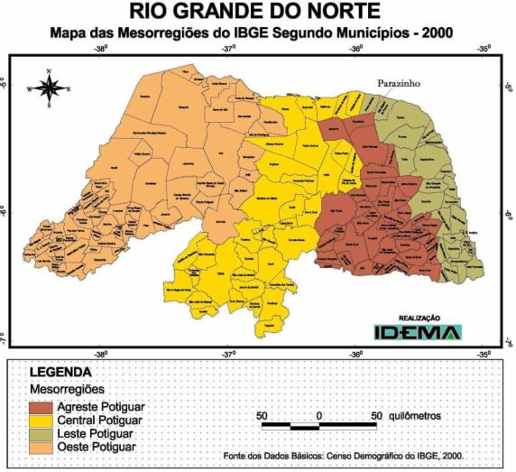
Figura 1 – Localização do município de Parazinho na mesorregião Agreste do RN.

O povoado nasceu numa simples fazenda de gado edificada em terreno seco e com difícil acesso à água, porém localizado numa área de grande produção algodoeira, núcleo de convergência das safras da Serra Verde. Verificava-se que com a alta produção do algodão na região o território começava a crescer com o grande número de pessoas que lá chagavam e que transformaram o povoado num acampamento mercantilista, centro de negócios e escritório comercial, formando-se como um lugar que recebia e expedia o algodão para a sede do município.
No dia 08 de maio de 1962, através da Lei N° 2.753, Parazinho desmembrou-se de Baixa Verde (hoje João Câmara), e tornou-se município. Antes de sua municipalização Parazinho pertencia a cidade de João Câmara e recebeu esse nome devido à maioria de seus habitantes estarem se deslocando para Belém do Pará para trabalhar no desmatamento. Como forma de evitar o êxodo por parte da população local, João Câmara, que era um dos homens mais ricos da região nesse período, incentivou o mesmo tipo de atividade localmente, daí surgiu o nome “Parazinho”.

Metodologia

Esta pesquisa empregou a metodologia para prospecção arqueológica, por sua vez elaborada com base nas metodologias expostas por Roskams (2001), Bicho (2006) e Wheeler (1961). A ênfase do estudo prospectivo foi a identificação de prováveis e possíveis áreas de ocupação pretérita, e a subsequente averiguação da existência de sítios através de intervenções no subsolo. De um modo geral, a prospecção arqueológica deve ser entendida não apenas como um meio de identificar sítio arqueológicos, mas de buscar compreender como se deu a dinâmica de ocupação de uma área pelos povos que habitaram a região no passado. Inicialmente foi realizada prospecção de superfície objetivando obter uma caracterização da área, confirmando ou não, as informações coletadas inicialmente em gabinete, além de identificar as dificuldades de visibilidade da superfície do solo e que medidas empregar. A prospecção visual foi realizada a partir de caminhadas sistemáticas em três linhas paralelas equidistantes em 5 metros, e uma quarta pessoa seguindo a alguns metros atrás revisando o que foi visto (já que a equipe era formada por quatro componentes), com o objetivo de obtermos um levantamento intensivo da área.
As informações obtidas com a prospecção de superfície subsidiaram e forneceram maior segurança para a realização das atividades de prospecção em subsuperfície. As sondagens foram escavadas tomando como referência os alinhamentos das turbinas a serem instaladas no parque. As dimensões médias das sondagens foi de 50x50cm de largura e comprimento, e 60 centímetros de profundidade. A distância entre elas foi de 50 metros em alguns momentos e 100 metros em outros. Essa distância entre as sondagens esteve diretamente relacionado com a necessidade de compreensão da estratigrafia e de melhor avaliação e entendimento do local em relação à distribuição de artefatos porventura evidenciados. No caso da identificação de artefatos durante as escavações, a distância entre elas foram reduzidas para o mínimo possível buscando delimitar o sítio ou verificar se se tratava apenas de uma ocorrência.
Além da etapa de campo, realizamos também estudos de gabinete e laboratoriais, visando atender a totalidade da pesquisa arqueológica. No levantamento bibliográfico, referente às publicações existentes sobre a área estudada, e cartas topográficas visando identificar áreas com geomorfologia propícias à ocupação humana.
A análise desenvolvida no acervo de artefatos líticos teve como objetivo uma caracterização tecno-tipológica preliminar do material evidenciado durante a pesquisa de campo. O acervo estudado é composto na sua totalidade por artefatos lascados. A análise desenvolvida teve como os princípios teóricos e metodológicos norteados pela abordagem tecnológica dos artefatos líticos baseando-se nos estudos de Inizan et al (1995), Böeda (1995), Fogaça (2001), Rodet (2006), Lardeau (2010).

Resultados

As pesquisas revelaram uma homogeneidade de características geomorfológicas e de deposição sedimentar. A grande maioria das sondagens escavadas apresentaram apenas uma camada, e as poucas que proporcionaram perfil estratigráfico com duas mostram que a camada superficial se caracteriza por apresentar coloração um pouco mais escura e espessura que não ultrapassa os 20cm. Essas sondagens com duas camadas se localizam geralmente em áreas com vegetação um pouco mais densa, e provavelmente a cor mais escura da camada superficial é proveniente dos restos orgânicos (folhas decompostas depositas sobre o solo) da vegetação no local.
As atividades de pesquisa arqueológica realizada nas áreas onde serão construídos parques eólicos revelaram a existência de um sítio arqueológico, oficina lítica, e uma ocorrência, artefato lítico.

Sítio arqueológico do Dedé
O sítio arqueológico identificado, denominado sítio do Dedé, se localiza a céu aberto numa área com elevação de 105 metros, distando cerca de 10 km da cidade de Parazinho. Apresenta dimensão de 50mX50m onde foram escavadas cinco sondagens distribuídas na área do sítio com o objetivo de obter informações de subsuperfície para caracterizar a área também verticalmente (figura 2). Foi identificado material arqueológico apenas em superfície, um total de 57 artefatos líticos, e é importante salientar que a coleta teve como critério possuir uma amostra da totalidade dos tipos de artefatos presentes no sítio. As sondagens foram escavadas com dimensão de 50cmX50cm e profundidade que variou de acordo com a necessidade de compreensão.

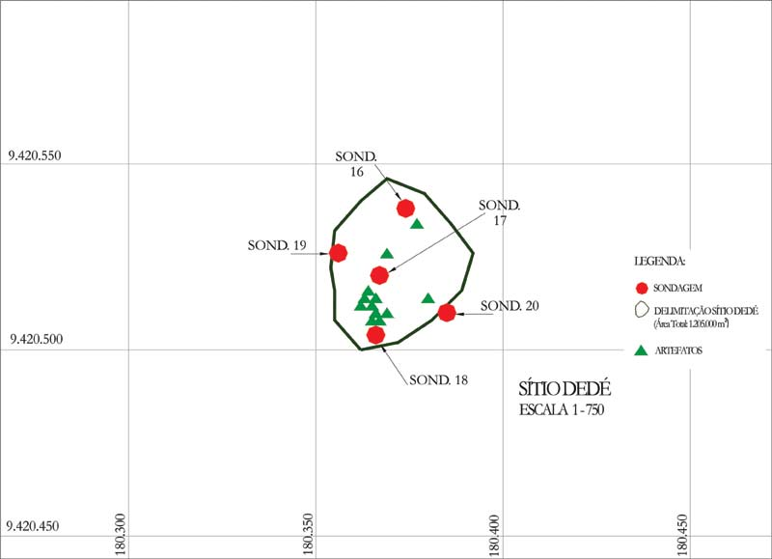
Figura 2 – Área do sítio arqueológico do Dedé.

O perfil estratigráfico das sondagens escavadas no sítio do Dedé apresentaram duas camadas, ambas composta por sedimento argilo-arenoso de coloração avermelhada. A primeira camada tem em média 12 centímetros e a segunda segue até a profundidade final das sondagens. Nas sondagens 17 e 18 foi identificado cascalho, a 20cm, numa proporção maior do que sedimento.
No sítio Dedé identificamos exemplares de todas as etapas da cadeia operatória da confecção de ferramentas líticas, ou seja, núcleos, lascas de debitagem, fragmentos e peças retocadas (figura 3). Apenas não foi encontrado restos de lascamento (estilhas). A ausência deste tipo de artefato pode ser explicado pelo fato de serem extremamente pequenos e passíveis de transporte pluvial, já que as características pluviométricas da região indicam que em determinados períodos as chuvas ocorrem de maneira intensa.

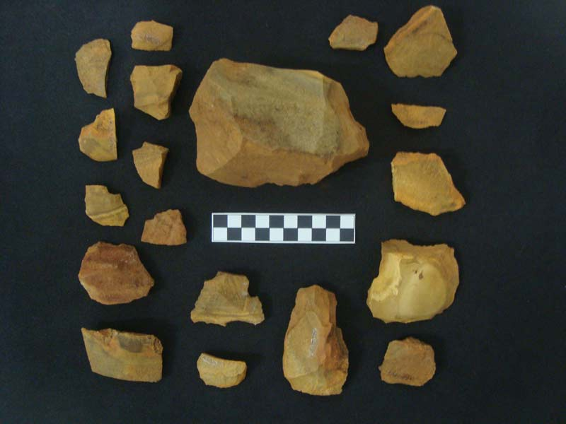
Figura 3 – Artefatos líticos do sítio do Dedé.

Dos artefatos coletados foi possível identificar cinco tipos (figura 4), onde se destacam as lascas de debitagem, fragmentos e os instrumentos em maior quantidade.

Figura 4 – Quantificação das classes de artefatos identificadas no Sítio do Dedé

A pequena quantidade de artefatos e também o descarte de peças já acabadas como os instrumentos, indicam que o local foi utilizado para a confecção temporariamente e de forma não repetitiva, e que os artefatos foram usados no próprio local. Assim, a ausência de material lítico em profundidade corrobora a hipótese acima levantada e caracteriza o sítio do Dedé como um sítio oficina a céu aberto de superfície.

Ocorrência

O material identificado como ocorrência é um artefato lítico e foi confeccionado sendo utilizado como matéria-prima para suporte o sílex. Sua morfologia permite defini-lo tipologicamente como um furador, com o gume retocado (figura 5).

Figura 5 – Ocorrência identificada na área de estudo. | 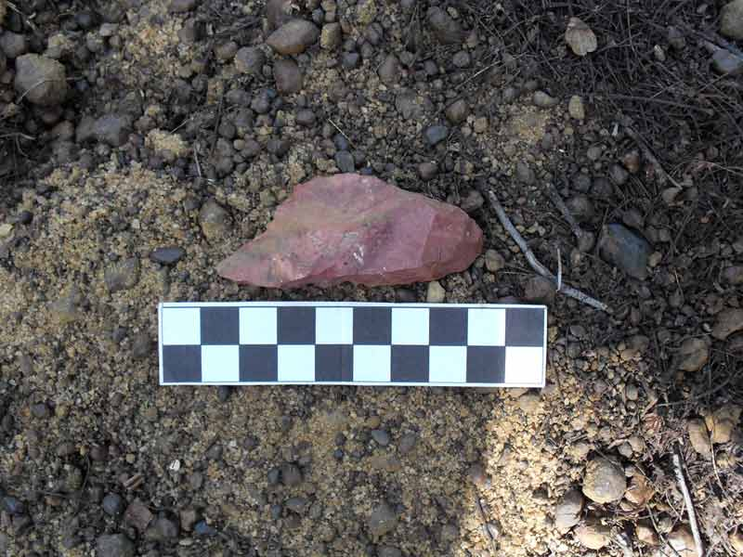

Esta ocorrência foi encontrada sob a coordenada UTM N9421572L182933, no curso de um riacho temporário, que pelos grandes blocos rolados é possível afirmar que há momentos em que a água corre com bastante força (figuras 6). Assim, é provável que este artefato tenha sido carreado pelas águas e se depositado no local onde foi encontrado, já que foi realizada uma prospecção no entorno e nenhuma área de interesse arqueológico foi identificada.

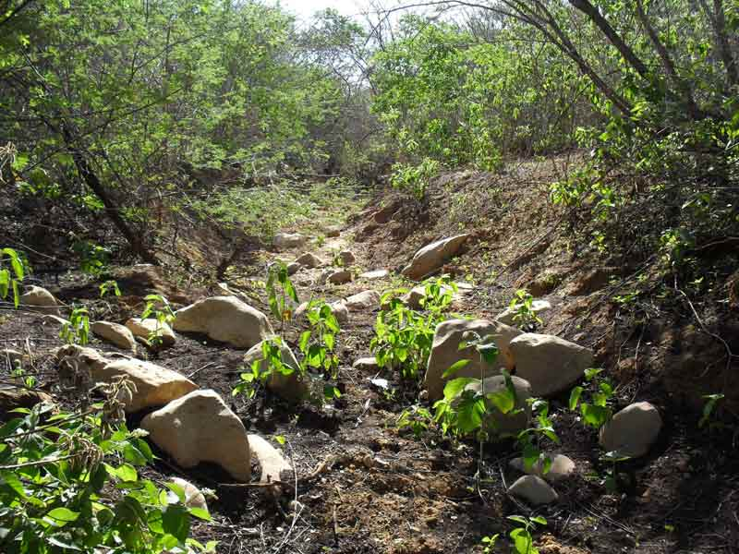 | Figura 6 – Riacho onde foi encontrado a ocorrência.

As pesquisas arqueológicas na área onde serão instalados os parques eólicos indicaram a potencialidade arqueológica do local através da identificação de um sítio arqueológico e uma ocorrência. Estudos realizados no entorno revelaram a existência de importantes sítios arqueológicos (sítio arqueológico Corta Caminho e sítio da Despedida, ambos oficina lítica), fato que associado a estudos realizados anteriormente (Lopes da Silva, 2003; Martin, 2005; Valle, 2003) reforçam a potencialidade da área.
Os grupos pré-históricos que ocuparam essa região são conhecidos apenas a partir dos estritos produzidos nas primeiras décadas do contato, e um estudo mais detalhado dessa cultura material permanece desconhecido. Assim, este artigo visa, além de tornar conhecido a existência da materialidade desses grupos na área, apresentar um estudo preliminar das análises realizadas com os artefatos líticos identificados. A ausência de uma escavação sistemática na área limita significativamente algumas vertentes de interpretação, mas no que se refere a alguns aspectos tecnológicos já foi possível observar algumas caracterpisticas.

Bibliografia

BARLÉU, GASPAR 1974 História dos fatos recentemente praticados durante oito anos no Brasil. Editora Itatiaia, Belo Horizonte.

FOGAÇA, E. 2001. Mãos para o pensamento. A variabilidade tecnológica da indústria lítica de caçadores-coletores holocênicos a partir de um estudo de caso: as camadas VIII e VII da Lapa do Boquete (Minas Gerais-Brasil) – 12.000 / 10.500 BP. Tese de Doutoramento, PUCRS, Porto Alegre.

INIZAN, M. L.; REDURON-BALLINGER, M.; ROCHE, H.; TIXIER, J. 1995. Préhistoire d e la Pierr e Taillée. Published by Cercle de Recherches et d'Etudes Préhistorique s Maison de l'Archéologie et de l'Ethnologie (Boît e 3) 21, allée de l'Université - 92023 Nanterre Cedex – France.

LOPES DA SILVA, M. 2003 Caracterização dos sítios arqueológicos em dunas do litoral oriental do Rio Grande do Norte, Brasil. Dissertação apresentada ao Programa de Pós-graduação em História da Universidade Federal de Pernambuco, Recife.

LARDEAU, A. 2010. Le tecnocomplexe Itaparica: définition techno-fonctionnelle des industries à pièces façonnées unifacialement à une face plane dans le centre et le nord-est du Brésil pendant la transition Pléistocène-Holocène et l Holocène ancien. Tese de Doutorado Université Paris-Ouest Nanterre la Défense, PARIS OUEST, França.

MARTIN, GABRIELA 1993 “A arte rupestre e o registro arqueológico no Nordeste do Brasil”. In: Revista Clio – série arqueológica, nº 18, 27-20. Universidade Federal de Pernambuco, Recife.

MARTIN, Gabriela. 1999. Pré-História do Nordeste do Brasil. 2ª edição. Editora Universitária da UFPE, Recife.

MARTIN, GABRIELA 2005. “As pinturas rupestres do sítio Alcobaça, Buíque-PE, no contexto da tradição Agreste”. In: Revista Clio – série arqueológica, v. 1, nº 9. Universidade Federal de Pernambuco, Recife.

MUTZEMBERG, Demétrio. 2007. Gênese e ocupação pré-histórica do sítio arqueológico pedra do alexandre: uma abordagem a partir da caracterização paleoambiental do vale do rio Carnaúba-RN. Universidade federal de Pernambuco centro de filosofia e ciências humanas programa de pós-graduação em arqueologia Dissertação de mestrado: Recife-PE, UFPE, 142 p.

RÉLATION DU VOYAGE DE ROULOX BARO ETC. 1651 Paris, Augustin Courbé.

RODET, M.J. (2006) - Etude technologique des industries lithiques taillées du nord de Minas Gerais, Brésil, depuis le passage Pléistocène/Holocène jusqu’au contact - XVIIIème siècle. Thèse de doctorat de l’Université de Paris-X, Nanterre: 516 p.

VALLE, RAONI 2003 Gravuras pré-históricas da Área Arqueológica do Seridó Potiguar/Paraibano: Um estudo técnico e cenográfico. Dissertação apresentada ao Programa de Pós-graduação em História da Universidade Federal de Pernambuco, Recife.

Podemos citar a tradição Nordeste, que apresenta em seus painéis uma predominância de grafismos reconhecíveis compostos por figuras humanas, representações de animais, plantas, utensílios, artefatos e adornos. Tem como principais características a narração e diversidade de cenas com grafismos em pequenas dimensões (geralmente entre 5 a 10 cm), com sensações de movimentos e ação. Existe uma predominância de representações antropomorfas e zoomofas, e em menor número, os fitomorfos e os utensílios/artefatos culturais. Os grafismos puros (grafismos rupestres que não permitem uma identificação segura em comparação com a nossa realidade sensível) são minoritários. Algumas cenas, tidas como grafismos emblemáticos, são recorrentes e pelo seu caráter repetitivo e localizações esparsas são um dos principais identificadores da tradição Nordeste (MUTZEMBERG, 2007). Já a tradição Agreste apresenta grafismos maiores (entre 50cm e 100cm), geralmente isolados, sem formar cenas, e quando estas existem apresentam-se compostas por poucos indivíduos ou animais (MARTIN, 2005).
Sítio arqueológico pode ser definido como “uma zona descontínua e delimitada onde os seres humanos viveram, trabalharam ou aí tiveram qualquer atividade – e onde indícios físicos (artefatos, estruturas) podem ser recuperados por arqueólogos” (FIDER, 1997, p. 42 apud BICHO, 2006, p. 87). O sítio também pode ser classificado em relação ao tipo de ocupação: sítio ao céu aberto, sob abrigo rochoso, pintura, subaquático, histórico.
É importante salientar que a escassez de documentos históricos sobre o município de Parazinho dificultou a coleta de informações.
O termo ocorrência é utilizado para evitar que haja ações de preservação desnecessária. Os artefatos resgatados geralmente não apresentam contexto e encontram-se espacialmente dispersos e isolados.
Apresenta as mesmas características de uma lasca de debitagem e façonagem (ver Lasca de Debitagem e Façonagem), sendo o comprimento do eixo de debitagem, neste caso, inferior a 2 cm.
O conceito básico de Oficina Lítica diz respeito a uma área de atividade específica com o objetivo de pré-confecção (núcleos, lascas como suportes) e confecção de instrumentos líticos. É caracterizado pela presença de lasca de debitagem, lasca de façonagem, estilha, núcleo, fragmento e poucos instrumentos (artefato acabado).

